北京联合大学工商管理专业近五年典型就业案例

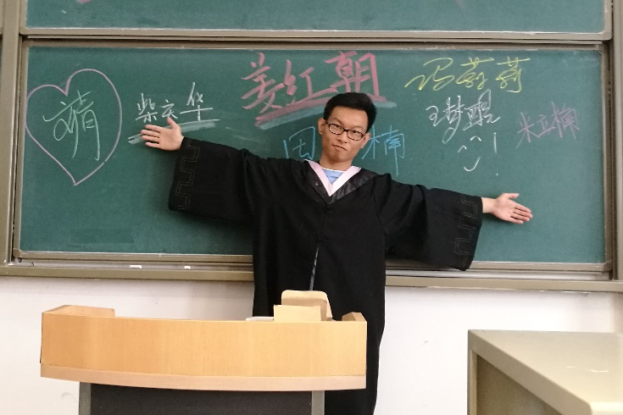
1.柴庆华，男，2017年毕业于工商管理专业。目前工作于北京市经济和信息化委员会-北京市产业经济研究中心，负责人力资源管理、固定资产管理、产权登记、编制预算等工作。2017年9月-2018年7月，借调于北京市经信委-绿色环保处，参与污染防治攻坚战、蓝天保卫战、首都疏解整治促提升等专项工作。

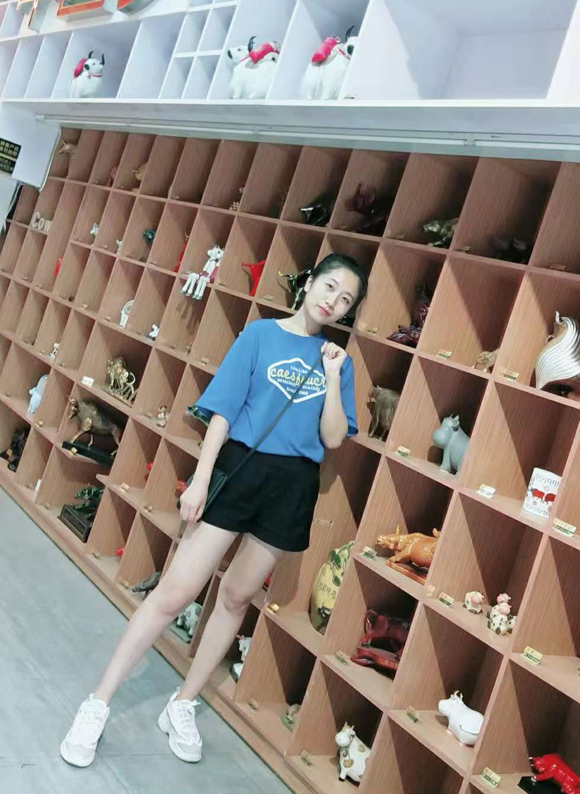
2. 崔雅静，女，2018年毕业于工商管理（影视制片管理方向）专业。目前工作于北京白羽扇教育科技有限公司，主要从事行政及编导工作。
2014-2017年曾陆续在麦暄传媒有限公司、商界时尚、暖阳传媒公司实习，为其续的岗位工作奠定了良好的基础。

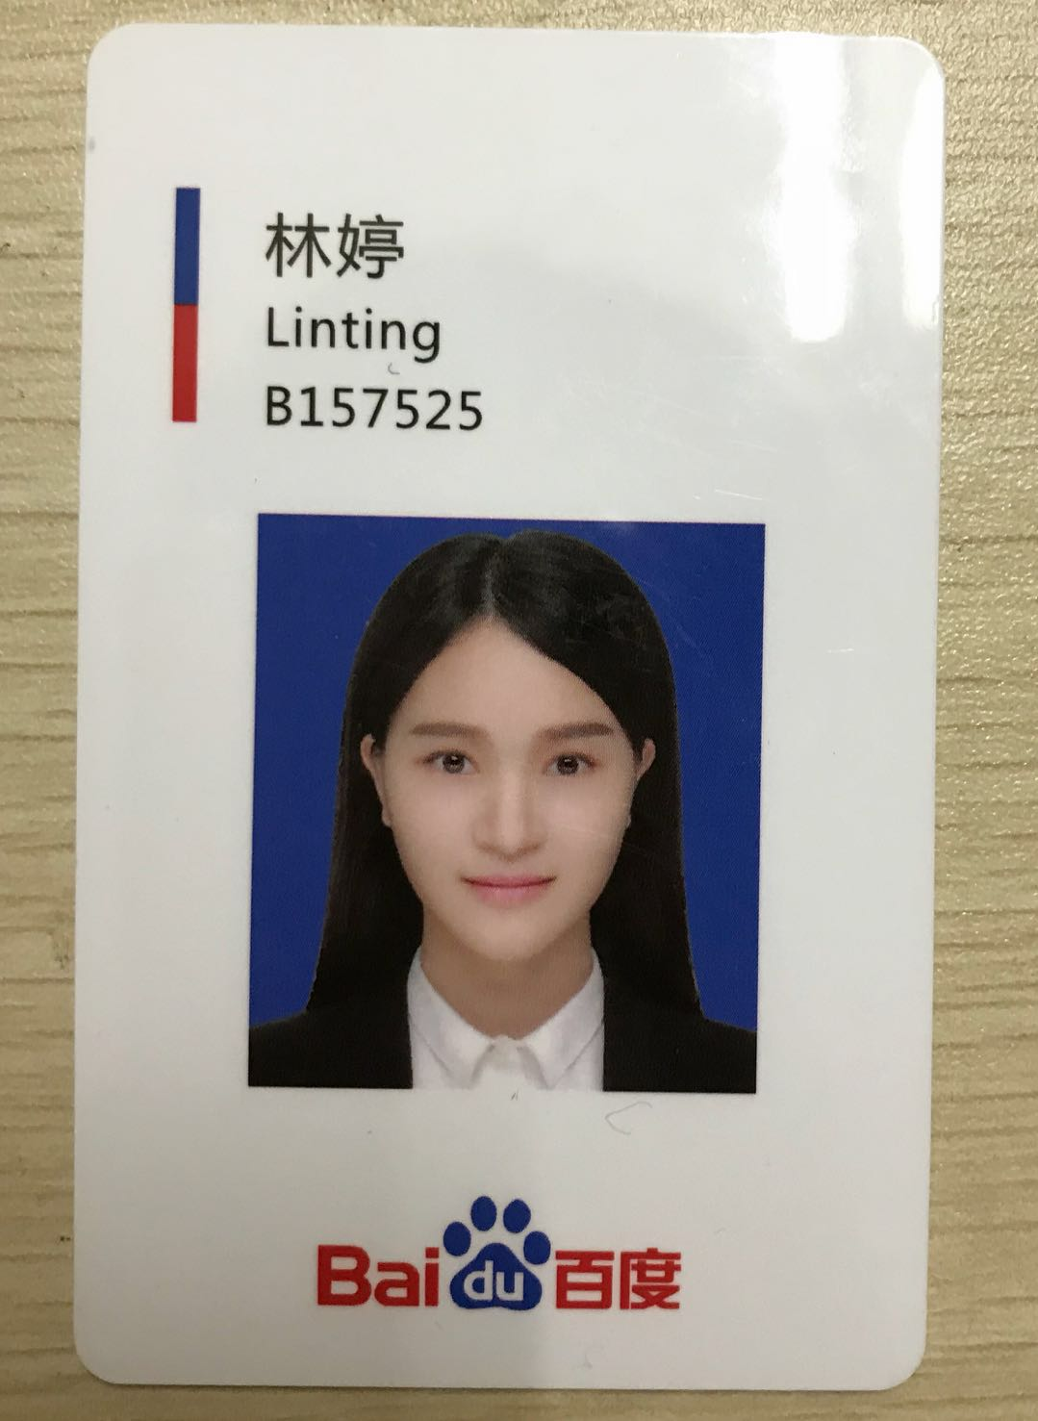
3.林婷，女，2018年毕业于工商管理（影视制片管理方向）专业。目前工作于百度（中国）有限公司，任“营销推广顾问”一职，主要从事于百度公司华南客户广告投放工作，入职3个月获百度“新秀之星”荣誉，并升职。2016-2017年曾得到学校推荐在中央电视台CCTV1、CCTV2《朗读者》栏目实习，锻炼了管理和影视方面的能力，为毕业后在百度公司面试以及后期工作奠定了良好的基础。
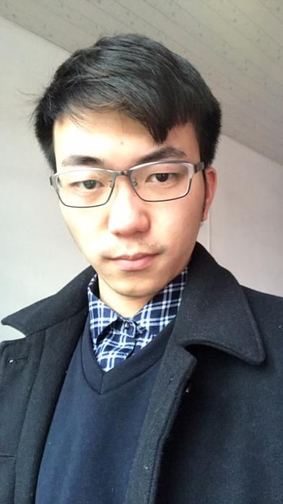
4.郭紫瑞，男，2018年毕业于工商管理（影视制片管理方向）专业。目前工作于湖南省常德市桃源地税局，主要从事税务审查工作。
在校期间曾多次参与校联合企业剧组实习，2015年参与“创业英雄汇”栏目组实习；2016年参与“央视创造”公司“加油向未来”栏目，担任编导助理；同年参与到“世界听我说”栏目组担任选手组制片；2016年暑假赴英国参与为期21天的游学，为当下及后续工作奠定了良好的基础。

5.刘斌，男，2014年毕业于工商管理专业。目前工作招商证券股份有限公司，职位是区域经理。
在四年的大学生涯中，锻炼了良好的沟通能力和坚强的上进心，并且通过课程的学习学会了营销管理这门技巧，这些都为目前的工作提供了很大的帮助！

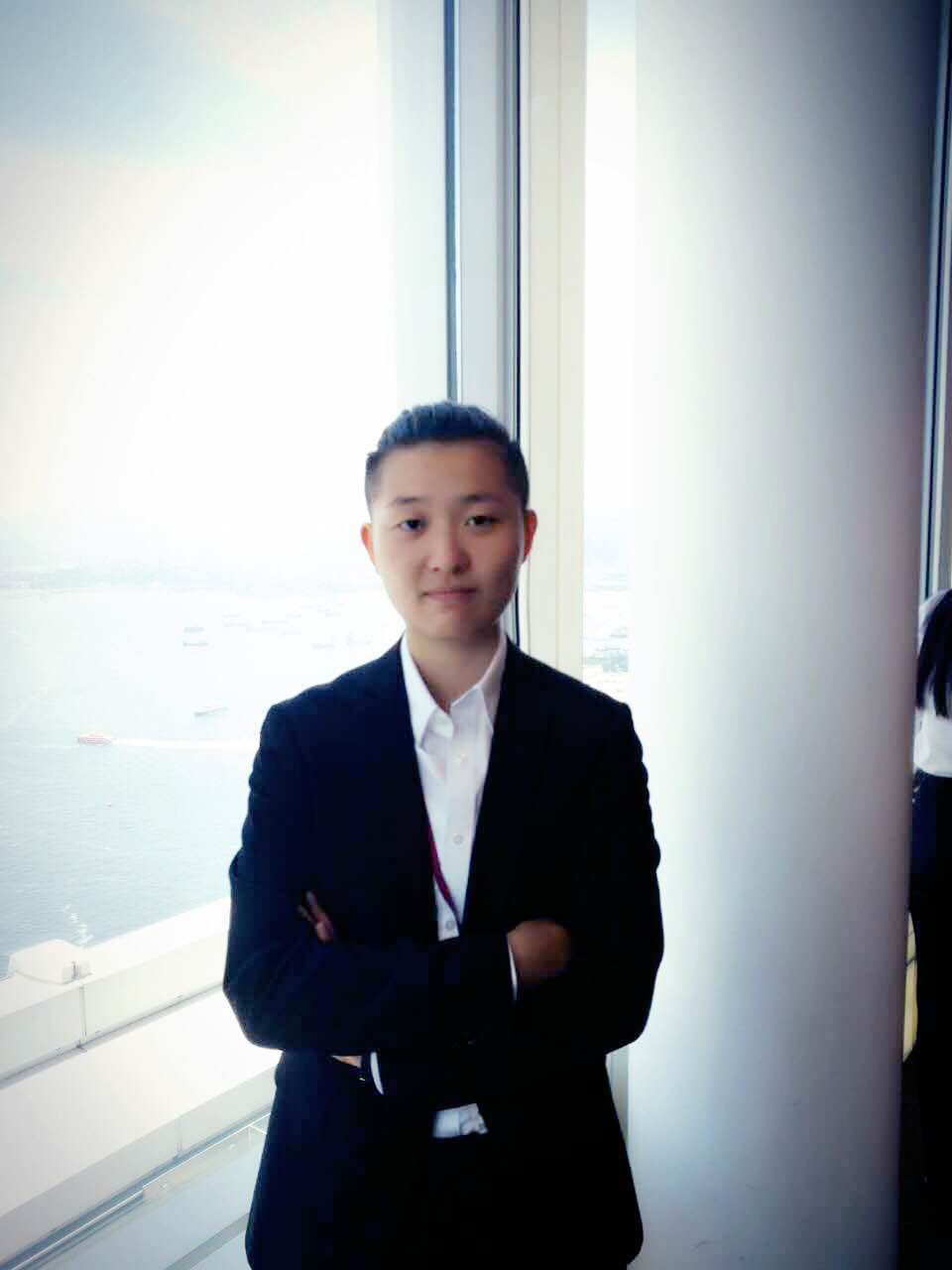
6.谢秋然,女, 2017年毕业于工商管理专业，目前就职于百度公司。
积极参加学校学院组织的活动，开拓视野，放宽眼界；参加各项赛事，以赛带练，在尝试中超越自我，做到真正的学以致用。这些经验为后来在百度的工作奠定了坚实基础。
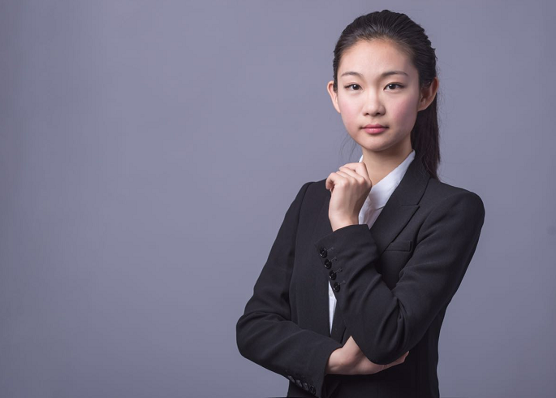
7.祝安琪,女，2014年毕业于工商管理专业。目前就职于责扬天下（北京）管理顾问有限公司，为五百强企业提出可持续的管理方法，帮助企业提升责任竞争力。
大学四年里，掌握了扎实的管理知识与技能，培养了自学自律的能力。通过大学期间的培养，顺利考取英国卡迪夫大学国际管理专业，并取得硕士学位，为今后的工作生活打下坚实的基础。

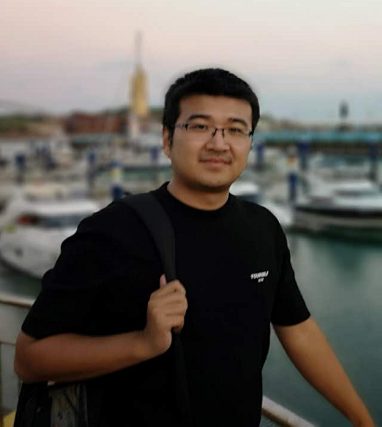
8.印光钰，男， 2017年毕业于工商管理专业。目前工作于北京市海淀区人民政府北下关街道办事处，先后任社会治安综合治理委员会办公室科员、党工委办公室科员一职，现主要从事全面从严治党主体责任、区委督察、行文办会等党工委日常工作。
大学期间，曾任班长、系团总支副书记、蜂巢创意空间学生负责人等。通过积极参加学生工作，锻炼了工作落实、组织协调和沟通表达等多方面的能力，为毕业后在公务员考试和实际工作奠定了良好的基础。

